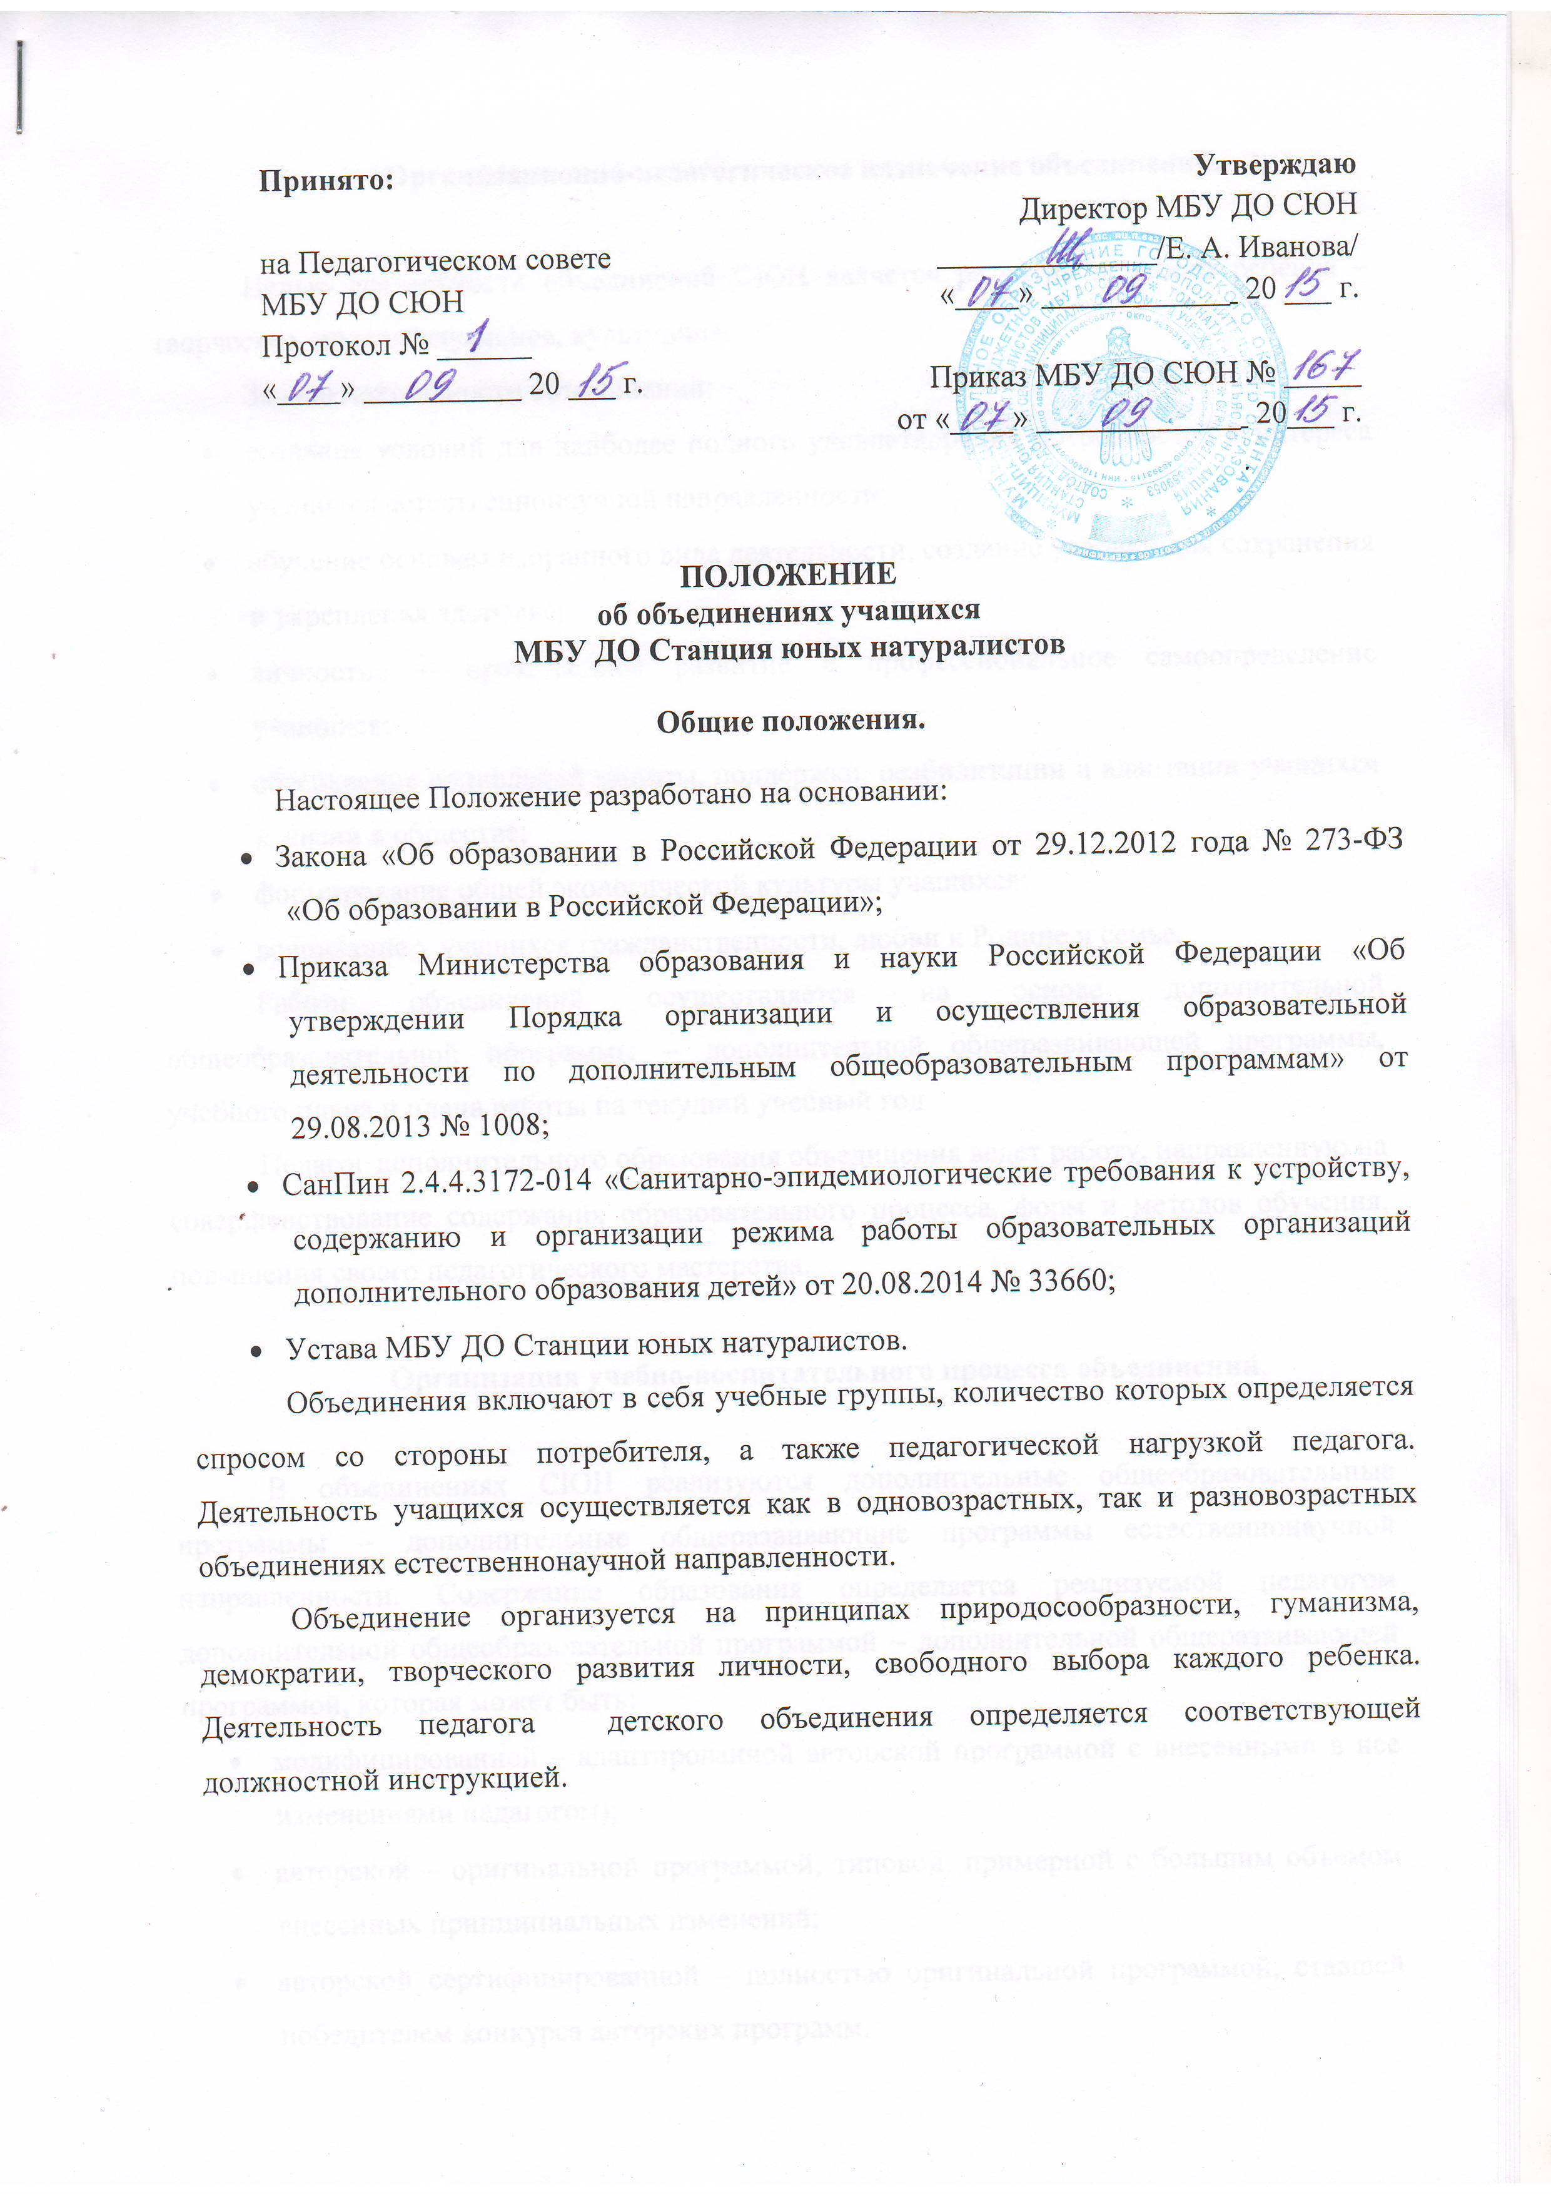

Организационно-педагогическое назначение объединений.

Целью деятельности объединений СЮН является развитие личности ребенка – творческое, интеллектуальное, культурное.
Задачи деятельности объединений:
- создание условий для наиболее полного удовлетворения потребностей и интереса учащихся естественнонаучной направленности;
- обучение основам избранного вида деятельности, создание условий для сохранения и укрепления здоровья;
- личностно – нравственное развитие и профессиональное самоопределение учащихся;
- обеспечение социальной защиты, поддержки, реабилитации и адаптации учащихся к жизни в обществе;
- формирование общей экологической культуры учащихся;
- воспитание у учащихся гражданственности, любви к Родине и семье.
Работа объединений осуществляется на основе дополнительной общеобразовательной программы – дополнительной общеразвивающей программы, учебного плана и плана работы на текущий учебный год.
Педагог дополнительного образования объединения ведет работу, направленную на совершенствование содержания образовательного процесса, форм и методов обучения, повышения своего педагогического мастерства.

Организация учебно-воспитательного процесса объединений.

В объединениях СЮН реализуются дополнительные общеобразовательные программы – дополнительные общеразвивающие программы естественнонаучной направленности. Содержание образования определяется реализуемой педагогом дополнительной общеобразовательной программой – дополнительной общеразвивающей программой, которая может быть:
- модифицированной – адаптированной авторской программой с внесенными в нее изменениями педагогом);
- авторской – оригинальной программой, типовой, примерной с большим объемом внесенных принципиальных изменений;
- авторской сертифицированной – полностью оригинальной программой, ставшей победителем конкурса авторских программ.
Содержание модифицированной или авторской программы, формы и методы ее реализации, численный и возрастной состав объединения определяется педагогом самостоятельно, исходя из образовательно-воспитательных задач, психолого-педагогической целесообразности, санитарно-гигиенических норм, материально-технических условий, что отражается в пояснительной записке.
В соответствии с дополнительной общеобразовательной программой – дополнительной общеразвивающей программой педагог может использовать различные формы образовательно-воспитательной деятельности: теоретические и практические занятия, конкурсы, викторины, экскурсии, исследовательские и опытнические работы. Занятия могут проводиться всем составом группы, также малыми группами или индивидуально.
Продолжительность занятий и их количество в неделю, расписание определяется дополнительной общеобразовательной программой – дополнительной общеразвивающей программой педагога, а также требованиями, предъявляемыми к режиму деятельности учащихся СанПин 2.4.4.3172-14 от 20.08.2014 № 33660.
Учебный год в объединениях начинается с 1 сентября и заканчивается 25 мая согласно утвержденного Годового календарного учебного графика на учебный год. Если в течение года происходят изменения в работе объединений (карантин, отпуск, актированные дни), возможно внесение изменений в Годовой календарный учебный график – издается приказ директора.
Для объединений 1-го года обучения дается 2 недели, чтобы провести набор групп, последующее года начинают обучение по программе с 1 сентября. В период осенних и весенних каникул в дополнение к обучению по программам, проводятся массовые мероприятия, несущие в себе обучающую, воспитательную и развивающую нагрузку.
Расписание занятий объединения составляется для создания наиболее благоприятного режима труда и отдыха детей администрацией учреждения в начале учебного года, по представлению педагогических работников, с учетом пожеланий родителей (законных представителей), возрастных особенностей детей и установленных санитарно-гигиенических норм. Расписание утверждается директором. Расписание может меняться в связи с изменением школьного расписания. Перенос занятий или изменения в расписании производится только с согласия администрации и оформляется документально.
В период школьных каникул занятия в объединениях могут проводиться по специальному временному расписанию, утверждаемому директором СЮН.
Списочный состав групп объединений определяется программой, реализуемой педагогом, при этом рекомендуемая численность одной учебной группы составляет для детей школьного возраста:
- на первом году обучения – до 15 человек;
- на втором году обучения – до 12 человек;
- на третьем и последующих годах обучения – до 10 человек.
рекомендуемая численность группы объединения дошкольников – 8 – 10 человек.
Списочный состав групп объединения «Юный конник» - 8 -10 человек.
Учебная нагрузка в неделю в зависимости от возраста, специфики объединения может составлять от 1, 2, 4, 6, 9 академических часов в неделю, соответственно 36, 72, 144, 216, 324 часа в год. Для дошкольников – 1 – 2 академических часа, для школьников – 2 – 9 академических часов в неделю. Академический час для дошкольников – 25-30 минут, для 1 класса – 30 минут, для остальных школьников – 45 минут. Для объединения «Иппотерапия» допускается гибкое расписание, по заявлениям от родителей.
Количество теоретических и практических часов в программе определяется педагогом самостоятельно, но должно придерживаться примерного соотношения 1:3, на 1 час теории 3 часа практика. Практические занятия могут проводиться в форме исследовательской, опытнической деятельности, экскурсии, посещения различных мероприятий естественнонаучной направленности.
Для реализации дополнительной общеобразовательной программы – дополнительной общеразвивающей программы педагоги взаимодействуют с различными организациями, учреждениями культуры, общественными и другими организациями для экспериментальной, учебной, учебно-исследовательской работы, осуществляет поиск современных форм работы, новых педагогических технологий, поддерживает социально-значимые инициативы и движения.
В работе объединения могут принимать участие родители (законные представители), без включения в списочный состав и по согласованию с педагогом.
В работе объединения в течение учебного года педагог проводит текущую и итоговую аттестацию учащихся по разделам согласно Положения об аттестации учащихся МБУ ДО Станции юных натуралистов. Формы проведения аттестации педагог выбирает самостоятельно.
Каждое полугодие педагог проводит мониторинг обучености и личностного развития учащихся согласно Положения о мониторинге учащихся МБУ ДО Станции юных натуралистов. Для первого года обучения проводится вводный мониторинг, где отслеживается первоначальный уровень знаний, умения, навыков учащихся.

Правила работы детского объединения.

Правила приема в детское объединение прописаны в Положении о приеме и отчислении учащихся в объединения МБУ ДО Станции юных натуралистов.
Зачисление учащихся в объединение осуществляется на срок, предусмотренный дополнительной общеобразовательной программой – дополнительной общеразвивающей программой. Каждый учащийся имеет право заниматься в более чем одном объединении, а также менять объединения в течение года по своему желанию.
Каждый учащийся и их родители (законные представители) в начале обучения должны ознакомиться и соблюдать Правила поведения учащихся в объединениях МБУ ДО Станции юных натуралистов.
В начале обучения педагог знакомит учащихся с Правилами техники безопасности на занятиях в объединении, о чем делается запись в Журнале учета работы педагога дополнительного образования.
По окончанию обучения по дополнительной общеобразовательной программе – дополнительной общеразвивающей программе, также как и по окончанию каждого учебного года, учащимся и их родителям могут вручаться дипломы, грамоты, благодарственные письма за успешное окончание года.
За победу или участие в различных конкурсах в МБУ ДО Станция юных натуралистов учащиеся и педагоги (если учащийся победитель) награждаются грамотами и дипломами.
По итогам обучения по дополнительной общеобразовательной программе – дополнительной общеразвивающей программе, учащийся получает сертификат негосударственного образца с Приложением. Приложение несет информацию об основных разделах пройденной программы.

